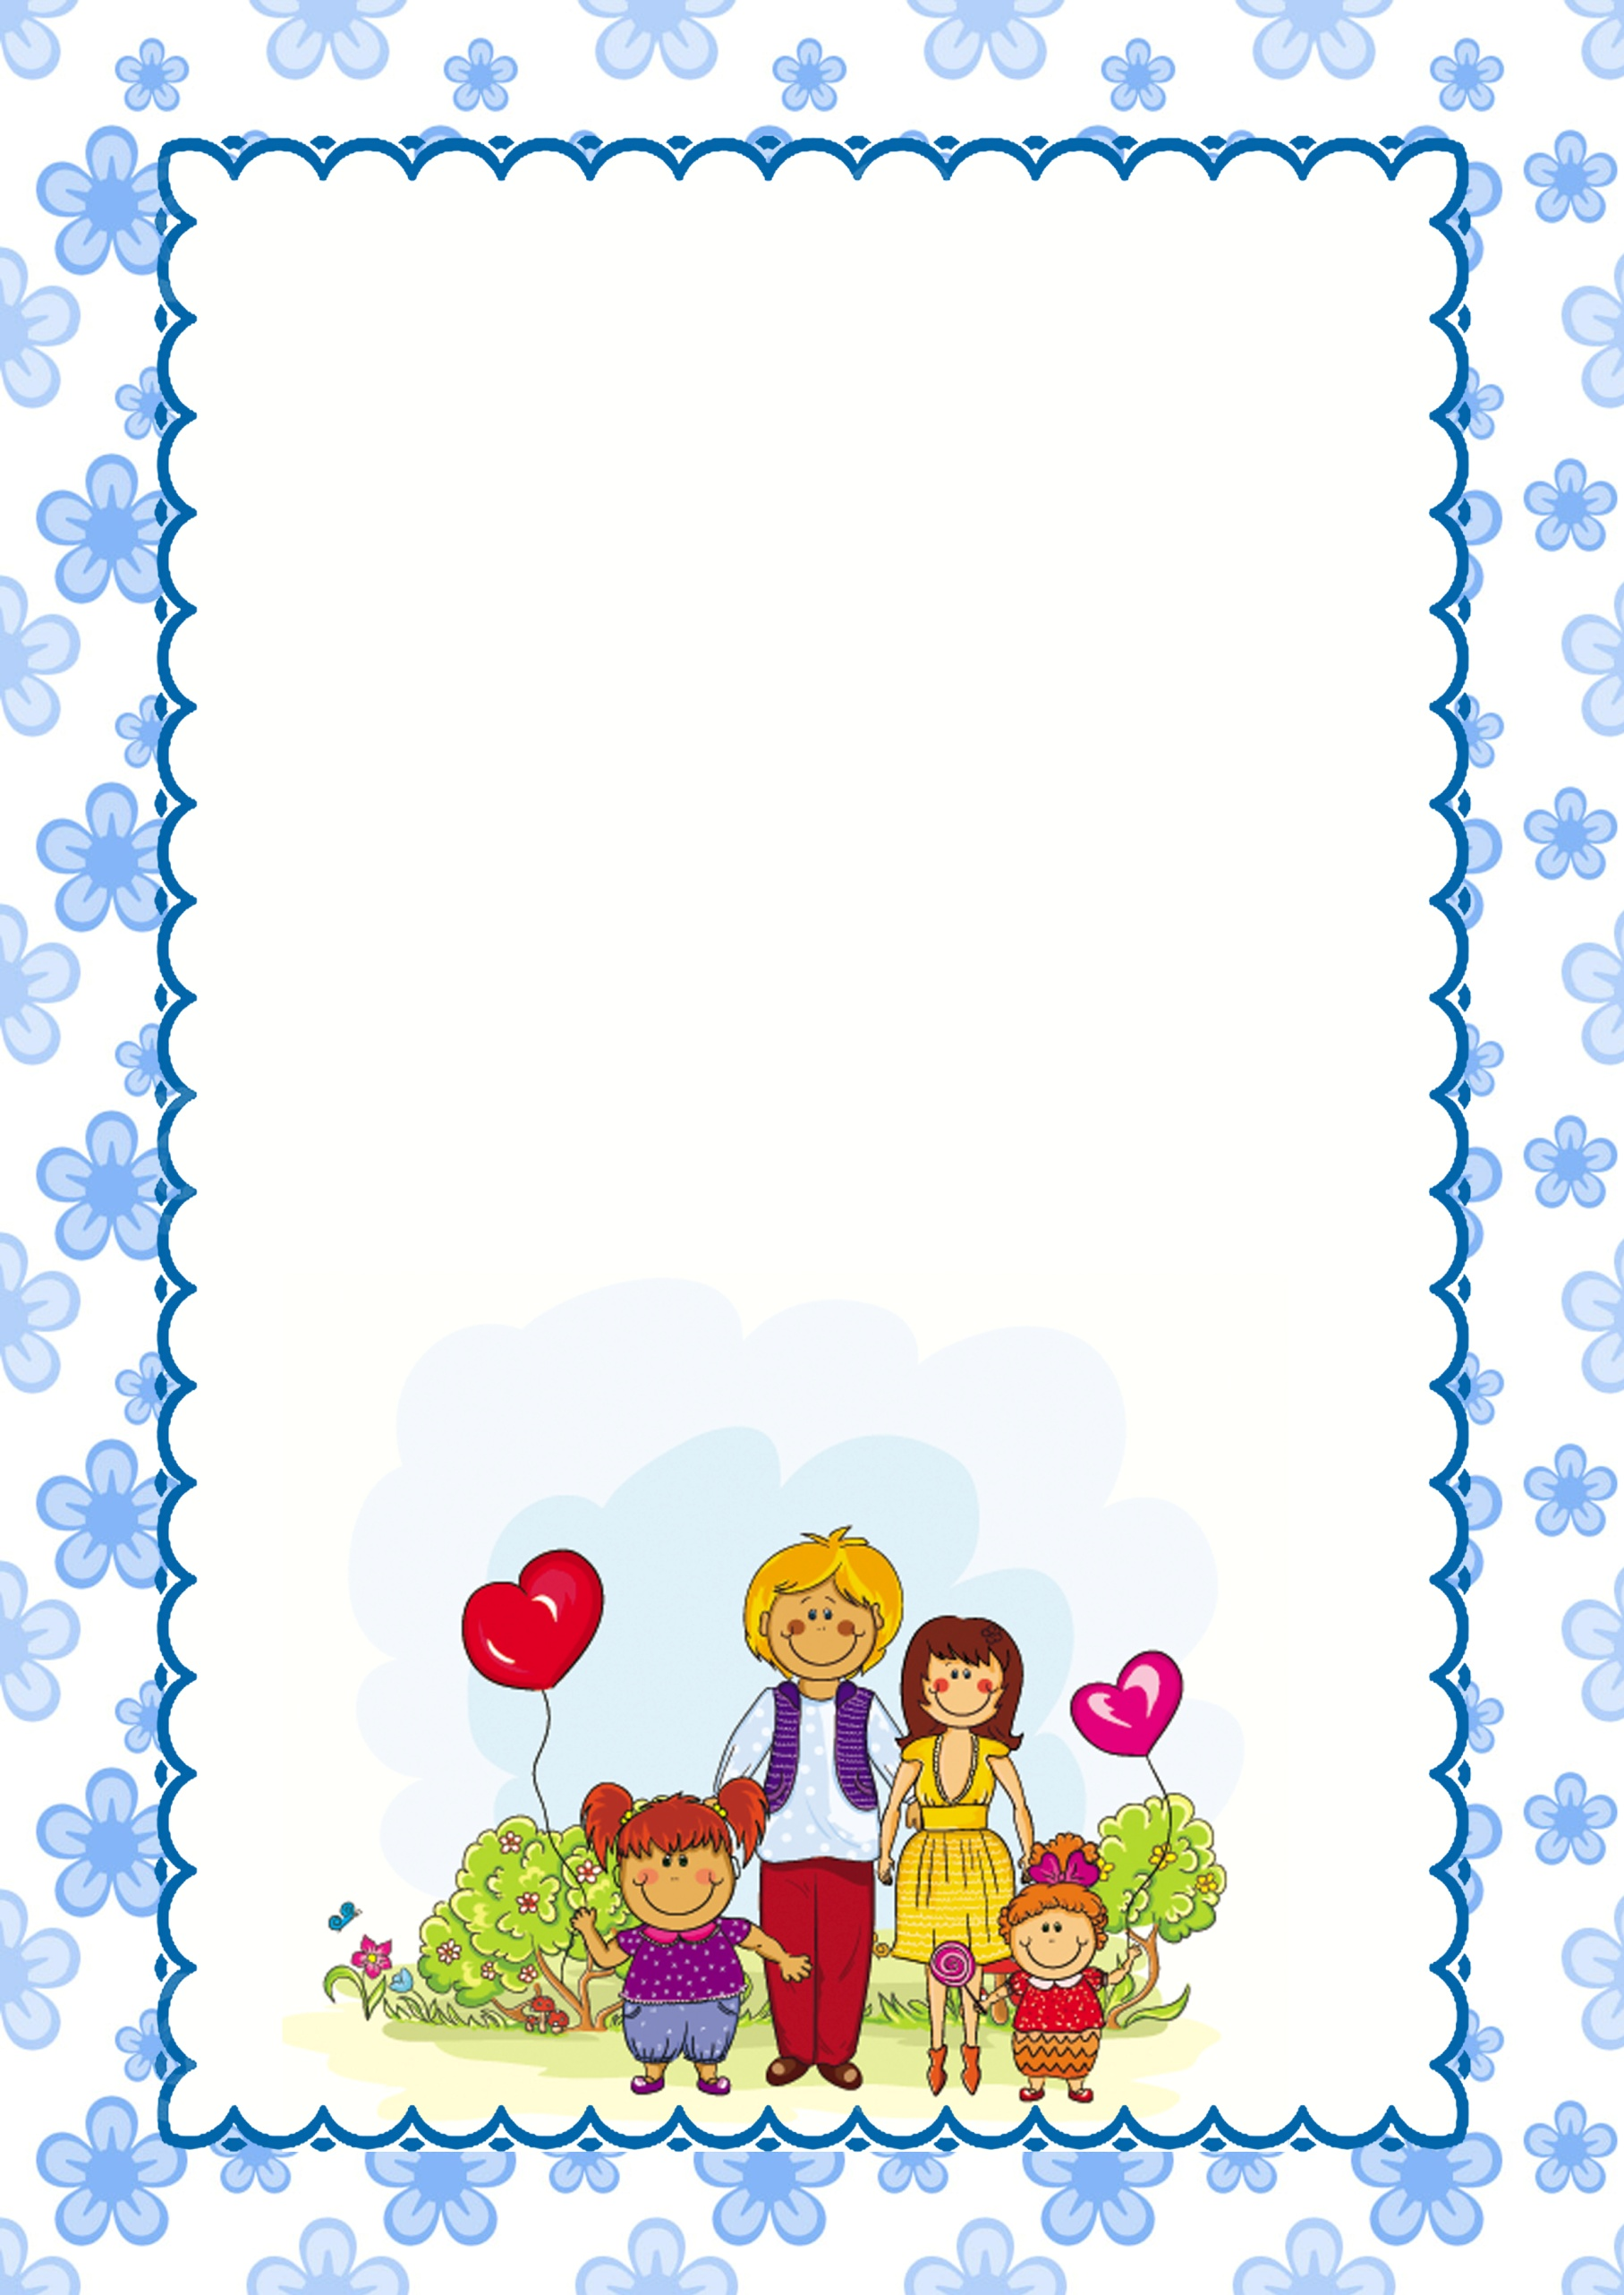

**Муниципальное бюджетное дошкольное образовательное учреждение**

**«Детский сад №186» общеразвивающего вида**

**(МБДОУ «Детский сад №186»)**

**(социализация детей старшего дошкольного возраста через ознакомление с особенностями своей семьи)**

**Автор-разработчик:**

**Кудряшова Ольга Сергеевна,**

**воспитатель**

**МБДОУ «Детский сад №186»**

**Барнаул - 2014**

**Паспорт проекта**

*Семья – источник вдохновения, Где рядом взрослые и дети,*

*В семье от всех невзгод спасение,*

*Здесь друг за друга все в ответе*

Тема проекта: «Моя семья – мое богатство»

Вид проекта: исследовательский

Возраст детей: Старшая группа (5-6 лет)

Участники проекта: Дети, родители, воспитатели, музыкальный руководитель.

Продолжительность проекта: Краткосрочный (май 2014 г.).

Актуальность

Семья во все времена оказывала огромное влияние на детей. С семьи начинается жизнь человека, здесь происходит формирование его как личности. Именно семья может создать для ребенка атмосферу душевного комфорта, помочь почувствовать свою защищенность, уверенность в себе, научить его правильно относиться к окружающим.

Семья — источник любви, уважения, солидарности и привязанности, то, на чем строится любое цивилизованное общество, без чего не может существовать человек. Вот почему проблема сохранения семейных связей, ценностей, возрождения семейных традиций становится актуальной и определяется той огромной ролью, которую играет семья и семейные традиции в социально-коммуникативном развитии ребёнка.

Каждому человеку интересно узнать, откуда он происходит, кем были его предки. Откуда я родом? Вопрос с виду простой, но на самом деле имеет очень глубокий смысл. Интерес к своему прошлому, своим корням, знанию того, откуда ты родом – это в крови у каждого нормального человека. Можно привести множество примеров, когда люди отыскивают следы тех, от кого они произошли. Эти знания помогают им осознать и оценить себя, своё прошлое.

Поэтому необходимо создать условия для формирования у детей представления о семье как о людях, которые живут вместе, любят друг друга, заботятся друг о друге, эмоционально насыщенного образа родного дома, детского сада. Дети должны научиться не только брать, но и отдавать: заботиться о близких с детства, быть внимательными друг к другу, помогать.

Основная идея: помочь детям понять значимость семьи, воспитать у детей любовь и уважение к её членам, прививать чувство привязанности к семье и дому.

Цель: создать условия для формирования у детей эмоционально насыщенного образа родного дома, семьи, развития чувства семейной сплочённости, воспитания интереса к истории своей семьи.

Задачи:

* Продолжать формировать представление о том, что такое семья (семья объединяет родных людей, в семье все любят и помогают друг другу, семьи бывают разные); её составе, взаимоотношениях, родословной.
* Обогащать детско-родительские отношения опытом совместной творческой деятельности; развивать творческие способности родителей и детей в процессе совместной деятельности.
* Развивать умение рассказывать о себе, о членах своей семьи.
* Помогать разбираться в родственных связях.
* Развивать готовность и способность проявлять заботу о родных людях; уважение к старшему поколению
* Способствовать осознанию детьми себя как полноценного, любимого члена семьи.

Ожидаемые результаты проекта:

1. Дети:

* называют свое имя и фамилию, имена членов своей семьи; разбираются в родственных связях;
* вступают в диалог о семье, ее членах, традициях;
* рассказывают об обязанностях каждого члена семьи, о том, как заботятся друг о друге;
* проявляют инициативу в оказании помощи близким родным;
* проявляют любознательность, интерес к изучению истории своей семьи, ее родословной;
* эмоционально откликаются на переживания членов семьи; понимают и употребляют в своей речи слова, обозначающие эмоциональное состояние (сердитый, печальный), этические качества (хитрый, добрый). Эстетические характеристики (нарядный, красивый).

2. Родители:

* проявляют интерес к деятельности в группе и детском саду;
* активно включаются в творческий процесс по созданию альбомов, экспонатов выставки

Стратегия реализации проекта

|  |  |  |  |  |
| --- | --- | --- | --- | --- |
| №  п/п | События,  мероприятия | Цель и содержание  события | Продукт,  результат  события | |
| **1. Подготовительный этап** | | | | |
| **1** | Изучение литературы по теме проекта | Повышение компетентности в вопросах проектирования | | Стратегия реализации проекта |
| **2** | Разработка проекта |  | | Дорожная карта проекта |
| **3** | Запуск проекта с помощью методики трех вопросов | Обсуждение проблемы, разработка путей решения проблемы | | Схема реализации проекта |
| **2. Основной этап деятельность в центрах** | | | | |
| **1** | Организация совместной и самостоятельной деятельности детей в центрах «Познание», «Речевичок», «Игротека», «Книжкин мир», «Спортландия», «Математика», «Умелые ручки». | Формировать представление о том, что такое семья; её составе, взаимоотношениях, родословной.  Учить разбираться в родственных связях.  Учить вступать в диалог о семье, ее членах, традициях  Учить рассказывать о себе, о членах своей семьи.  Развитие интереса к изучению истории своей семьи, ее родословной;  Поиск информации для составления родословных | | * Выставка рисунков * Подарки для родных * Альбомы «Семья», «Увлечение моей семьи» * Фотоколлаж «Как две капли» |
| **2** | Совместная деятельность детей и родителей по составлению родословной семьи | Поиск информации для составления родословных,  обогащать детско-родительские отношения опытом совместной творческой деятельности | | Генеалогическое дерево семей. |
| **3** | Буклет для родителей «Как составить родословную семьи» | Повышение компетентности родителей в вопросах составления генеалогического дерева | | Буклет |
| **4** | Приглашение родителей к сотрудничеству | Информировать о начале проекта, его мероприятиях | | Объявление для родителей |
| **5** | Просмотр презентаций «Семейная жизнь животных», мультфильмов «Мама для мамонтенка», «День рождение мамы» | Формировать представление о том, что такое семья; её составе, взаимоотношениях, родословной. | | Групповая медиа-видеотека по теме «Семья» |
| **6** | Викторина «Моя семья» | Развитие интереса к своей семье, ее составу.  Учить разбираться в родственных связях | | Альбом загадок, пословиц, стихов о семье |
| **3. Заключительный этап** | | | | |
| **1** | Конкурс творческих работ «Семейное гнездышко» | Обогащать детско-родительские отношения опытом совместной творческой деятельности; развивать творческие способности родителей и детей в процессе совместной деятельности | Выставка творческих работ «Семейное гнездышко» | |
| **2** | Презентация книги «Семейные истории» | Обобщение результатов проектировочной деятельности | Книга «Семейные истории» | |

Технология реализации проекта

Деятельность по реализации нашего проекта строилась в три этапа: подготовительный этап, практический и итоговый.

*1 этап – запуск проекта, мотивация.*

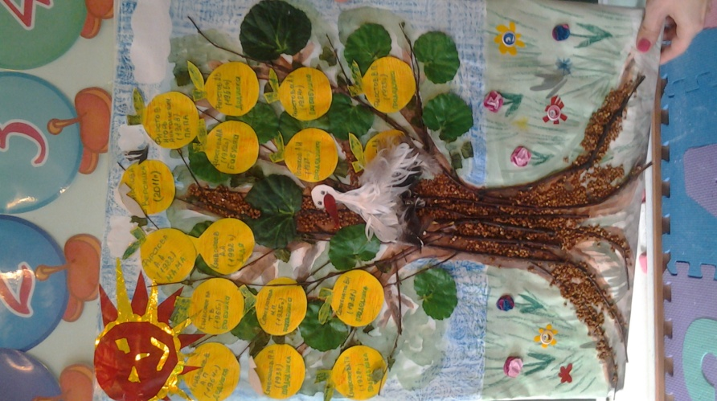Утром, заходя в группу, дети обнаруживают необычное дерево (генеалогическое древо семьи). На одной из фотографий дети узнают своего воспитателя. Дети заинтригованы, им очень хочется узнать, что это за дерево, почему здесь появилось. Строят догадки, что оно обозначает.

Выслушав детей, воспитатель начинает рассказ о людях на фотографиях генеалогического дерева, об исторических корнях своего рода. По окончанию рассказа, воспитатель спрашивает, догадался ли кто-нибудь из детей, что же обозначает это дерево.

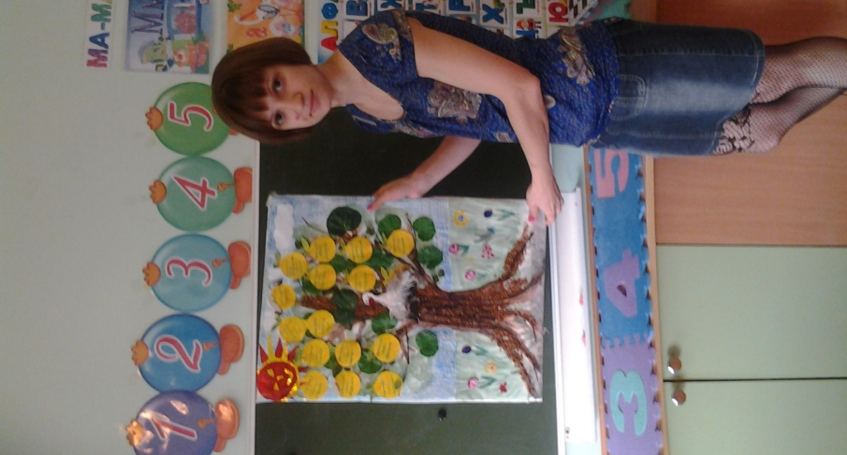

- Это дерево обозначает историю происхождения моей семьи. А что такое семья? Для чего человеку нужна семья? Из кого состоит семья? А вы знаете, как появилась ваша семья, откуда она берет свои корни? Выясняется, что знания детей о своей семье недостаточны.

Дети совместно с воспитателем обсуждают проблему, разрабатывают схематический план ее решения с помощью трех вопросов.

|  |  |  |
| --- | --- | --- |
| **Что мы знаем** | **Что мы хотим узнать** | **Что сделать, чтобы узнать** |
| * в семье есть мамы, папы, братья, сестры, бабушки и дедушки * как зовут родителей * где работают | * откуда появилась «фамилия» семьи? (родословная семьи) * почему родители выбрали свою профессию и чем занимаются на работе? * Какие игры у родителей были в детстве? | * Спросить у взрослых, * Самим подумать или спросить у родителей * Прочитать в энциклопедии * Посмотреть в Интернете * Рассмотреть познавательную литературу |

*2 этап – реализация проекта.*

*1.Организация совместной и самостоятельной деятельности детей в центрах.*

***Групповой сбор***

* Скажите, а что такое семья?

Правильно, это «семь» и «я».

Задание 1: Рассказ о семье: сколько человек в вашей семье, как их зовут, что вы любите делать все вместе *(по желанию).*

* Откуда появилась «фамилия» семьи? (Родословная семьи.)

**-**Из кого состоит ваша семья? Как её фамилия? А вы знаете, откуда такая фамилия? Кто прабабушки, прадедушки? Как можно узнать? Как оформить родословную семьи?

Задание 2: Родословная семьи *(листочек для альбома – с родителями, все).*

- Кто все это будет делать (*все*).

- Сколько времени вам понадобится всё узнать и оформить страничку?

* Из кого состоит ваша семья? На кого вы похожи?

Задание 3: Выставка рисунков «Моя семья», «Портреты моих родных»

- Кто будет оформлять выставки? *(подписи оформить, всё разложить…)*

- Кто будет экскурсоводом по выставкам?

Задание 4: сделать фотоколлаж «Как две капли воды».

Вам нужно будет собрать у детей фотографии и оформить коллаж.

- К какому дню детям принести фотографии?

* А в семье обязанности, увлечения мужчин и женщин различаются?

- Кто обычно чинит утюг и другие электрические приборы? Кто может повесить книжную полку на стену? Кто чинит кран, если он течёт? Что ещё умеет делать папа?

- А есть домашняя работа, которую обычно выполняют женщины? Что это за работа?

- А чем увлекаются папы? Мамы? Бабушки? Дедушки?

Задание 5: Предлагаю оформить альбом «Увлечения моей семьи»

* Дети, вам интересно узнать, во что играли родители, когда были маленькие.

- Как это узнать?

Задание 6: Узнать во что играли наши родители в детстве и научить всех этим играм.

- Кто будет узнавать? Мы вас запишем в Центр игры.

- Кто узнает, надо запомнить правила игры, лучше зарисовать при помощи схем и всех нас научить играть в эту игру.

* Вы часто играете в «Дом», «Семью».

- Предлагаю поиграть в «профессии» родителей. Т.е. каждый будет тем, кем работают ваши родители или другие родственники (на выбор).

- Подумайте, какие атрибуты вам необходимы будут для игры.

- Когда мы начнём игру?

- В каких игровых уголках мы будем играть?

- Какую роль (профессию) ты возьмёшь на себя?

- Что необходимо добавить в «парикмахерскую»? (альбом причесок…)

- Кто будет «работать» продавцом?

- Чем необходимо пополнить «магазин»?

- Из чего ты будешь делать?

- Что необходимо для игры в «поликлинику»?

* У нас осталась не спланированная деятельность в центре математики:

- таблица «Самый сильный папа»;

- схема семьи – сосчитать, сколько человек живут в семье, у кого самая большая семья.

* В центре музыки и театра:

- разучивание песен и стихов о семье, папе, маме;

- игры-драматизации: «Три мамы», «Сказка для мамочки», «Дружная семья» (по сказке Ц.Петрова «Дружная семья»)

**Центр «Речевичок»**

Составление рассказов на тему: «С кем я живу», «Моя семья», «Чем я люблю заниматься дома».

Рассказ о семье: сколько человек в вашей семье, как их зовут, что вы любите делать все вместе *(по желанию)*

**Центр познания**

Исследование «Родословная семьи»*(с родителями, все)*

**Центр математики**

Таблица «Самый сильный папа»

Схема семьи -

сосчитать, сколько человек живут в семье, у кого самая большая семья

**Центр конструирования**

Изготовление атрибутов для СРИ

Конструирование большого дома для семьи

**Центр искусства**

Рисование на тему «Моя семья», «Выходные в семье», «Семейные праздники», «Портреты членов семьи», Создание альбомов: «Семейные традиции», «Моя семья»

Фотоколлаж «Как две капли воды»

**Книжный центр**

Чтение произведений; С.Капутикян «Моя бабушка», В.Чёрная «Хорошая внучка», Е.Благинина «Посидим в тишине», В.Осеева «Сыновья», С.Баруздин «Мамина работа»

Заучивание стихотворений Л. Квитко «Бабушкины руки», Г. Виеру «Не мешайте мне трудиться»,

Загадки на тему: «Семья», Заучивание пословиц и поговорок о семье.

**Центр игры**

С/р игра «Семья», «Парикмахерская» «Поликлиника»

Игры наших родителей

Коммуникативные игры: «Я расту…», «Назови ласково», «Пустим имя по ветру», «У меня есть голова», «С днем рождения».

**Центр музыки и театра**

разучивание песен и стихов о семье, папе, маме;

игры-драматизации: «Три мамы», «Сказка для мамочки», «Дружная семья» (по сказке Ц.Петрова «Дружная семья»)

**Центр конструирования**

Изготовление атрибутов для СРИ

Конструирование большого дома для семьи

**Центр конструирования**

Изготовление атрибутов для СРИ

Конструирование большого дома для семьи

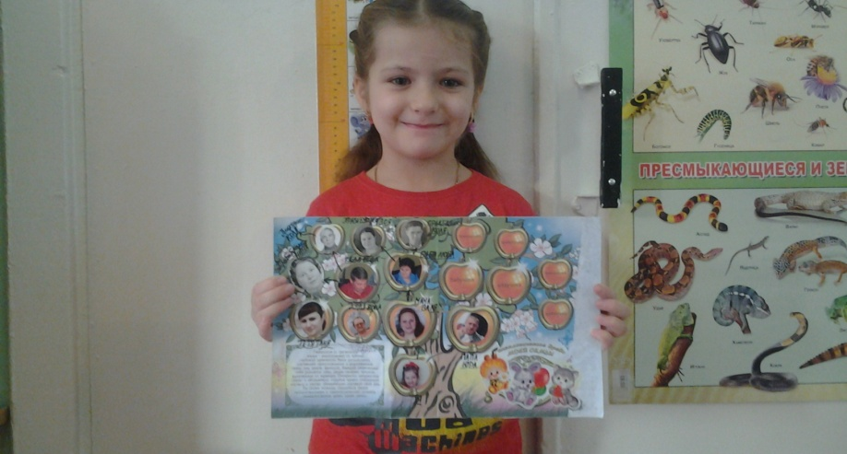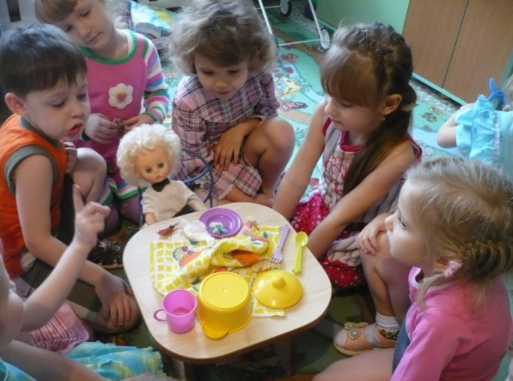

Реализация данного проекта невозможна без сотрудничества с родителями. С целью обогащения детско-родительские отношений опытом совместной творческой деятельности, создания условий для развития творческих способностей родителей и детей в процессе совместной деятельности был организован конкурс творческих работ «Семейное гнездышко», исследовательская деятельность по составлению родословной своих семей, создание альбома «Семейные истории». Данная деятельность помогла понять детям важность наличия семьи и способствовала развитию интерес к истории своей семьи. Изготовление фотоколлажа «Как две капли воды» помогло детям осознать внешнее сходство близких родственников, родителей и детей.

*3этап – презентация проекта*

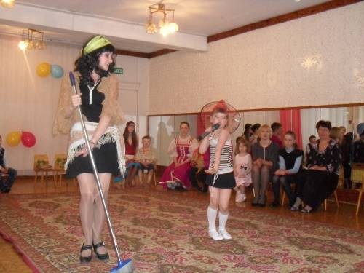На этом этапе было организовано совместное мероприятие для детей и родителей «Моя семья – мое богатство», на котором состоялась презентация книги «Семейные истории», организована выставка творческих работ, подведены итоги конкурса «Семейное гнездышко».

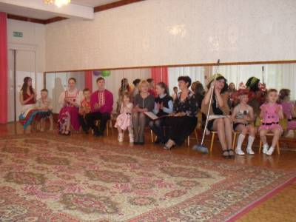

*Совместный досуг «Моя семья – мое богатство»*

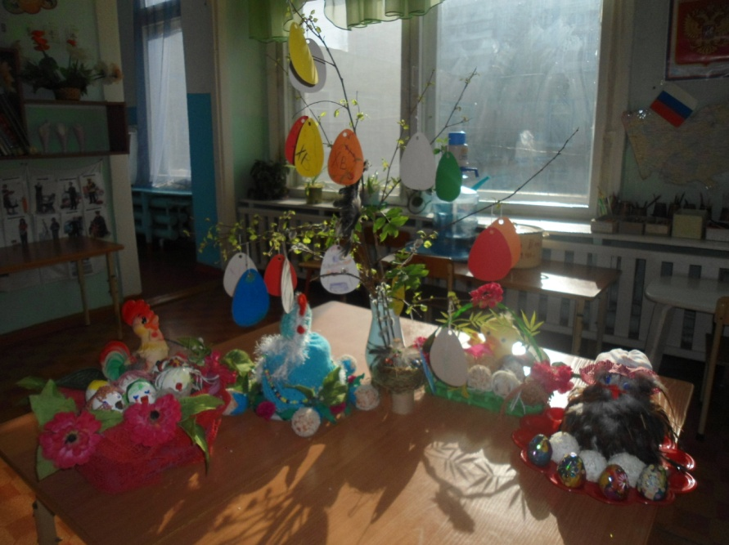

*Выставка творческих работ «Семейное гнездышко»*

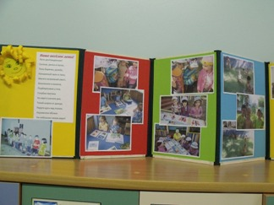

*Альбом «Семейные истории»*

Результатом реализации проекта стало создание эмоционально благополучной атмосферы дома и в детском саду, где взаимоотношения между людьми (взрослыми и детьми) построены на основе доброжелательности и взаимоуважения, где ребенок чувствует себя желанным и защищенным. Кроме того проект способствовал активному вовлечению родителей в совместную деятельность с ребенком в условиях семьи и детского сада. Совместное участие в проектной деятельности помогло нам лучше узнать друг друга, поделиться опытом семейного воспитания, активизировать творческое общение родителей с детьми. Результатом проекта считаю, удовлетворенность от общения, совместных дел. Родители начинают понимать простую истину, какими вырастут их дети, зависит от отданного им времени, качества общения с детьми. И главный результат, заключается в усвоении ребенком вечных ценностей: милосердия, любви к родным и близким, в стремлении его к добру и неприятию зла.

**Список используемой литературы:**

1. Новицкая М.Ю. Наследие. Патриотическое воспитание в детском саду, 2003г.
2. Петрова В.И. Нравственное воспитание в детском саду /Программа и методические рекомендации/, 2006г.
3. Зацепина М.Б. Народные праздники в детском саду, 2006 г.
4. Пашкевич Т.Д. Социально – эмоциональное развитие детей 3-7 лет. – Волгоград: Учитель, 2012.
5. *Давыдова О.И., Майер А.А., Богословец Л.Г.* Проекты в работе с семьей. Методическое пособие. - ООО «ТЦ Сфера», 2012г.
6. *Попова Л.Н., Гонторевская М.Н*. Детско – родительский клуб «Веселая семейка» Практические материалы. - М.: ТЦ Сфера, 2012г.
7. *Ривина Е.К.* Знакомим дошкольников с семьей и родословной» Пособие для педагогов и родителей. - М.: Мозаика, 2008г.
8. Журналы «Воспитание дошкольника» 2008-2013 гг.
9. Журналы «Ребенок в детском саду» 2008-2013 гг.

Приложение 1.

Занятие по теме «Семья»

**Задачи:**

*«Социализация»:* Создать условия для развития у детей представлений о семье, как о людях, которые живут вместе, любят друг друга. Воспитывать у детей желание радовать своих родных результатами своего труда.

*«Коммуникация»:* Побуждать детей к словообразованию: название животных и их детёнышей. Вызвать желание рассказать о радостных моментах (минутах) в жизни семьи.

*«Художественное творчество»:* Способствовать овладению детьми умения раскатывать тесто круговыми движениями, расплющивать данную форму ладонями; способами действий - присоединения и примазывания.

*«Познание»:* Развивать познавательные интересы, желание узнавать что-то новое.

**Ход:**

-Ребята, мы с вами первые пришли в музыкальный зал, чтобы поставить свои семейные гнёздышки на выставку. Итак, аккуратно ставьте свои гнёздышки на стол.

*(дети ставят гнёздышки)*

- Получилось просто великолепно!

- Пока другие дети готовятся принести свои экспонаты на выставку, у нас есть время посмотреть фильм.

Рассаживайтесь, пожалуйста, на стулья.

*(Видео птица кормит птенца)*

Ребята, кто это на экране?

-птицы, птенчик ……

-Посмотрите, как заботливо мама - воробьиха кормит своего птенчика.

Замечательная воробьиная семья.

А это чья семья?

- лисья семья.

- Как мама - лиса ласково вылизывает лисёнка.

А это кто такие шаловливые?

- Медвежата.

-Папа медведь учит медвежат искать корешки.

Ребята, семьи каких животных мы увидели в фильме?

- воробьиную, лисью, медвежью….

- И у вас у всех есть семья, давайте посмотрим фотографии ваших семей, которые вы принесли для фотоальбома (или фотогазеты)

Узнали, чья это семья?

- Илюшина.

Илья, что за радостное (торжественное) событие запечатлено на фотографии?

- Это моё день рождение.

-…..

- Даша, чему это ты так радуешься?

- Мне подарили куклу.

- Катя, кого это ты качаешь в кроватке? - Сестрёнку.

- Алина, кого это ты так нежно обнимаешь? (кто тебя так нежно обнимает?)

- Бабушку с дедушкой. (Бабушка)

- Ребята, если все в семье заботятся и любят друг друга, то в такой семье всегда живут мир, дружба и счастье.

(Как хорошо, что у вас у всех есть семьи! Вы – самые счастливые дети на свете, потому что в ваших семьях любят друг друга, заботятся друг о друге, дружно живут вместе!)

И чтобы в вашей семье всегда царило (было) счастье, давайте слепим талисман.

Вы знаете, что такое талисман? (ответы детей)

- Талисман – это такой волшебный предмет, который защищает или приносит удачу. Вот одним из таких талисманов является Божья Коровка! ( Рассматривание картинки.)

- Божьих коровок знает каждый. Их просто невозможно не заметить, ведь они такие яркие, что сразу улучшается настроение. Божьи коровки являются древнейшим символом счастья и удачи. Ребята, а вы бы хотели слепить таких волшебных божьих коровок, чтобы приносили счастье и удачу вашим семьям?*(Ответы детей)*

Ну а прежде, чем мы начнем лепить и создавать наши талисманы, давайте разомнем наши пальчики!

**Физминутка (пальчиковая гимнастика)**

Раз, два, три, четыре,

(хлопки в ладошки)

Кто живет в моей квартире?

(пожимают плечами)

Раз, два, три, четыре, пять,

(хлопки в ладоши)

Всех могу пересчитать,

(руки в сторону)

Папа, мама, брат, сестра,

(загибают пальцы по одному на каждой руке)

Мой щегол, сверчок и я:

Вот и вся моя семья.

(сжимают и разжимают кулачки)

Приступаем к работе. Лепить мы будем из солёного теста, которое я заранее для вас приготовила. Взяли красный кусочек теста, скатали шарик и слегка его приплюснули с одной стороны. Стекой сделайте надрез на середине шарика - это крылышки на спинке божьей коровки. У нас получилось туловище. Из черного пластилина катаем шарик это у нас голова. Крепим к туловищу.

Берем еще черного теста, отрываем маленькие кусочки, лепим шарики и прикрепляем к туловищу маленькие черные пятнышки.

(Когда дети лепят чёрные пятнышки рассказываю):

Говорят (есть такое поверье) что чем больше черных пятнышек на спинке этого насекомого, тем сильнее талисман.

Одно пятнышко — божья коровка поможет в любом новом деле;

два пятнышка — гармонии

три — символ мудрости

четыре — защита от грабителей и бандитов (талисман с такой божьей коровкой хорошо брать в длительные путешествия);

пять — повысит способность к труду;

шесть — поможет в обучении;

семь — божья коровка с семью пятнышками принесет своему обладателю удачу во всех делах и счастье.

*А вы сколько слепили пятнышек?*

Давайте я вам помогу прикрепить магнитик к брюшку божьей коровки.

Божья коровка готова, переложите её на противень (на доску) для просушки.

А когда придёте домой, пусть каждый из семьи подержит её в руках, и она обязательно принесет ему радость и улыбку.

(Пусть и в вашем доме, поселится божья коровка, сделанная, ребята, вашими руками. Она обязательно принесет вашей семье счастье и удачу)

Приложение 2.

**Пословицы и поговорки, загадки и стихи о семье**

Брат с братом на медведя ходят.

Братская любовь крепче каменной стены.

В гостях хорошо, а дома лучше.

В дружной семье и в холод тепло.

В недружной семье добра не бывает.

В прилежном доме густо, а в ленивом доме пусто.

В своем доме и стены помогают.

В семье и каша гуще.

В семье разлад, так и дому не рад.

В семье согласно, так идет дело прекрасно.

В семье, где нет согласия, добра не бывает.

В семью, где лад, счастье дорогу не забывает.

В хорошей семье хорошие дети растут.

Везде хорошо, но дома лучше.

Вся семья вместе, так и душа на месте.

Где мир да лад, там и Божья благодать.

Где совет — там и свет, где согласье — там и Бог.

Густая каша семьи не разгонит.

Дерево держится корнями, а человек семьей.

Для внука дедушка — ум, а бабушка — душа.

Доброе братство лучше богатства.

Дом согревает не печь, а любовь и согласие.

Дружная семья не знает печали.

Жизнь родителей в детях.

За общим столом еда вкуснее.

Земля без воды мертва, человек без семьи — пустоцвет.

Когда нет семьи, так и дома нет.

Куда мать, туда и дитя.

Люблю своих детей, но внуки милей.

Любовь братская крепче каменных стен.

Любовь да совет — там горя нет.

Любящая мать — душа семьи и украшение жизни.

Материнская молитва со дна моря достает.

Материнский гнев, что весенний снег: и много его выпадет, да скоро растает.

Мать всякому делу голова.

Мать кормит детей, как земля людей.

На что и клад, когда в семье лад.

Не будет добра, коли в семье вражда.

Не прячь свои неудачи от родителей.

Отец наказывает, отец и хвалит.

Отца с матерью почитать — горя не знать.

При солнышке тепло, при матери добро.

Родителей чти — не собьешься с истинного пути.

Родители трудолюбивы — и дети не ленивы.

Свои люди — сочтемся.

Свой дом — не чужой: из него не уйдешь.

Свой своему не враг.

Семейное согласие всего дороже.

Семейный горшок всегда кипит.

Семье, где помогают друг другу, беды не страшны.

Семьей дорожить — счастливым быть.

Семья без детей, что цветок без запаха.

Семья дает человеку путевку в жизнь.

Семья крепка ладом.

Семья сильна, когда над ней крыша одна.

Сердце матери греет лучше солнца.

Согласье в семье — богатство.

Ссора в своей семье — до первого взгляда.

Старший брат как второй отец.

Счастье родителей — честность и трудолюбие детей.

Сын да дочь — ясно солнце, светел месяц.

Терпенью матери нет предела.

У кого есть бабушка и дед, тот не ведает бед.

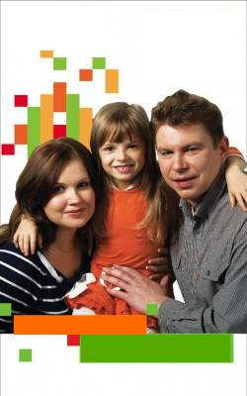

**Стихи**

Как появилось слово семья?

 Когда-то о нем не слыхала земля.

 Но Еве сказал перед свадьбой Адам:

 «Сейчас я тебе 7 вопросов задам:

 кто деток родит мне, богиня моя?»

 И Ева тихонько ответила: «Я».

 «Кто платье сошьет, постирает белье,

 Меня приласкает, украсит жилье?

 Ответь на вопрос мой, подруга моя...»

 «Я, я, я», - Ева молвила: «Я».

 Сказала она знаменитых семь «Я»,

 И так на земле появилась семья».

***

В семейном кругу мы с вами растем.

 Основа основ - родительский дом.

 В семейном кругу все корни твои,

 И в жизни ты входишь из семьи.

 В семейном кругу мы жизнь создаем,

 Основа основ - родительский дом».

                       ***

**Самый лучший!**

Может он в футбол играть,

Может книжку мне читать,

Может суп мне разогреть,

Может мультик посмотреть,

Может поиграть он в шашки,

Может даже вымыть чашки,

Может рыбу он ловить,

Кран на кухне починить.

Для меня всегда герой –

Самый лучший папа мой!

                      ***

**Л. Суслова.**

 А дом, заставленный добром, еще не дом.

 И даже люстра над столом,- еще не дом.

 И на окне с живым цветком - еще не дом.

 И даже с чайника бочком - еще не дом.

 Когда вечерняя сгустится темнота,

 Тогда эта истина понятна и проста-

 Что от ладоней до окна наполнен дом

 Твоим теплом.

                     ***

Семья – это громкое слово!

 Семья – это звонкое слово!

 Семья – это слово важное,

 Об этом вам скажет каждый.

 Семья – это солнце светит,

 Семья – это звезды на небе,

 Семья – это всё любовь.

 Любовь сыновей и отцов,

 Любовь дочерей и мам.

 Любовь свою дарим вам!... **А.В. Сидорова**

**\*\*\***

Семья – защита от обид,

 Для малышей она как щит.

 Как прочная она броня

 От холода и от огня.

 Случилась с малышом беда,

 Семья поймёт его всегда;

 Порой за шалость побранит

 Но все равно потом простит.

 Семья – любви волшебный край,

 Она как драгоценный рай,

 В котором вера и мечта

 Ее иссякает никогда.

 Всем детям на земле нужна

 Семьи волшебная страна,

 Чтобы любить и жалеть,

 Чтобы они могли взлететь.

**«Моя родня»**

Мама с папой – моя родня.

 Нет роднее родни у меня.

 И сестренка – родня, и братишка,

 И щенок лопоухий – Тишка.

 Я родных своих очень люблю.

 Скоро всем им подарки куплю

 Папе будет моторная лодка,

 Маме в кухню – удобная щенка,

 Молоток настоящий – братишке,

 Мяч – сестренке, игрушку – Тишке.

 А еще есть друг у меня,

 Друг Сережа мне тоже родня.

 Я к нему прибегаю с утра,

 Без него мне игра не игра.

 Все секреты ему расскажу,

 Все на свете ему подарю!  **Я.Аким**

**Загадки**

Послушай, вот моя семья

Дедуля, бабушка и брат.

У нас порядок в доме, лад

И чистота, а почему?

Две мамы есть у нас в дому,

Два папы, два сыночка

Сестра, невестка, дочка.

А самая младшая – я.

Какая же у нас семья?   **(6 человек)**

                     ***

Мы - большущая семья,

Самый младший - это я!

Сразу нас не перечесть:

Маня есть и Ваня есть,

Юра, Шура, Клаша, Даша,

И Наташа тоже наша.

Мы по улице идем -

Говорят, что детский дом.

Посчитайте поскорей,

Сколько нас в семье детей? **(8)**

                    ***

И у бабушки есть,

И у дедушки есть,

И у мамы есть,

И у папы есть,

И у дочки есть,

И у внучки есть,

И в лошадки есть,

И у собачки есть,

Чтобы его узнать,

Надо вслух назвать. **(Имя)**

**\*\*\***

Без чего на белом свете

Взрослым не прожить и детям?

Кто поддержит вас, друзья?

Ваша дружная...       **(семья)**

Это слово каждый знает,

Ни на что не променяет!

К цифре «семь» добавлю «я» —

Что получится?    **(Семья)**

**\*\*\***

Днем работает она,

Вечером она — жена,

Если праздник, она — дама,

Кто же это? — Моя...  **(мама)**

**\*\*\***

Ты трудилась, ты устала

И совсем не отдыхала,

Буду солнышко просить

Утром в окна не светить:

— Не вставай так рано,

Не буди ты...            **(маму)**

**\*\*\***

Кто любимей всех на свете?

И за всю семью в ответе?

От зарплаты до зарплаты

Что б мы делали без... (папы)

            ***

Кто же трудную работу

Может делать по субботам? —

С топором, пилой, лопатой

Строит, трудится наш... **(папа)**

**\*\*\***

Кто любить не устает,

Пироги для нас печет,

Вкусные оладушки?

Это наша... **(бабушка)**

**\*\*\***

Кто всю жизнь работал,

Окружал заботой

Внуков, бабушку, детей,

Уважал простых людей?

На пенсии уж много лет

Нестареющий наш... (**дед**)

***

Кто веселый карапузик —

Шустро ползает на пузе?

Удивительный мальчишка —

Это младший мой... **(братишка)**

                      ***

Кто любит и меня, и братца,

Но больше любит наряжаться? —

Очень модная девчонка —

Моя старшая...   (**сестренка)**

**\*\*\***

Угостит всегда вареньем,

Стол накроет с угощеньем,

Лада наша ладушка,

Кто? — Родная... **(бабушка)**

            ***

Он трудился не от скуки,

У него в мозолях руки,

А теперь он стар и сед —

Мой родной, любимый... **(дед)**

**\*\*\***

Кто не в шутку, а всерьёз

 Нас забить научит гвоздь?

 Кто научит смелым быть?

 С велика упав, не ныть,

 И коленку расцарапав,

 Не реветь? Конечно, … **(Папа)**

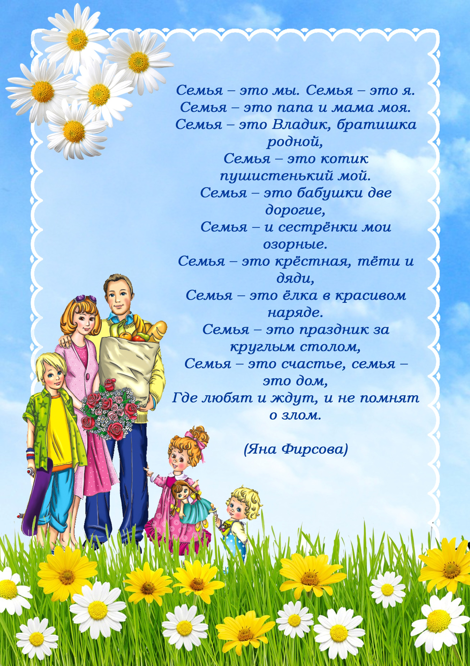

[**ВСЕМ! ВСЕМ! ВСЕМ!**](http://social.dsl-komi.ru/2011-03-31-11-33-35)

[**конкурс творческих**](http://social.dsl-komi.ru/2011-03-31-11-33-35) **работ**

**«СЕМЕЙНОЕ ГНЕЗДЫШКО»**

Конкурс проводится в рамках празднования **Международного Дня Семьи**, направлен на содействие объединению детей, родителей и педагогов, налаживание связей между семьями и образовательным учреждением, активизацию творческого взаимодействия детей и взрослых, в ходе которого будут проявляться взаимопонимание, дружелюбие, творческие способности.

На конкурс предоставляются работы, отображающие семью в виде рисунка, поделки, коллажа.

**Критерии оценки:**

*- Оригинальность идеи, творчество,*

*- Отражение в работе темы конкурса,*

*- Использование разнообразного материала.*

*- Эстетика оформления*

**Условия проведения конкурса**

- Прием работ осуществляется воспитателями в группах **с 12 - 14 мая**.

- **С 15 по 16 мая** в музыкальном зале организуется выставка семейных работ.

- Все желающие могут посетить выставку и **проголосовать** за понравившуюся работу.

- Участники, набравшие наибольшее количество голосов, являются **победителями конкурса**

